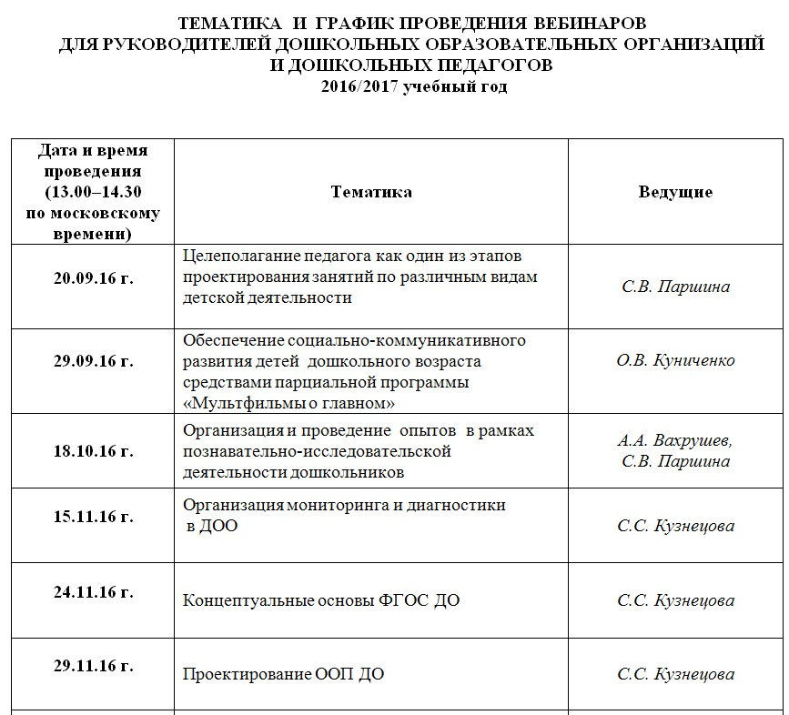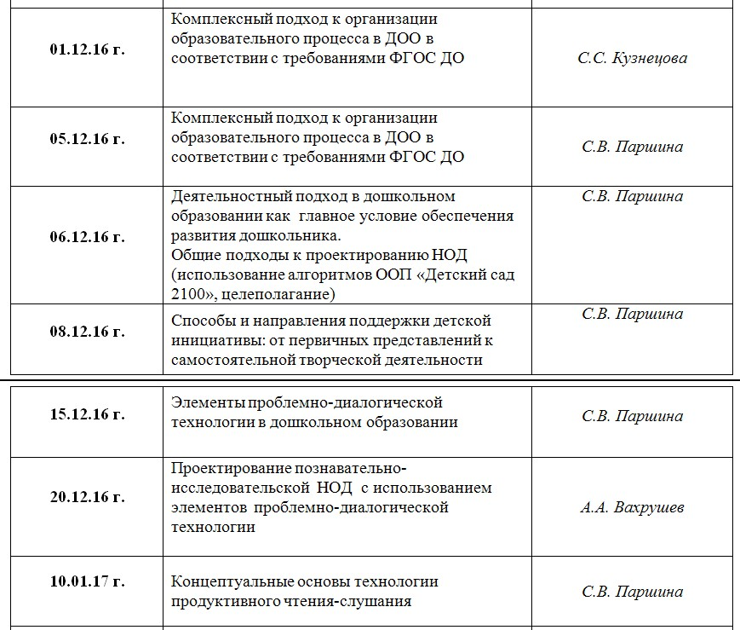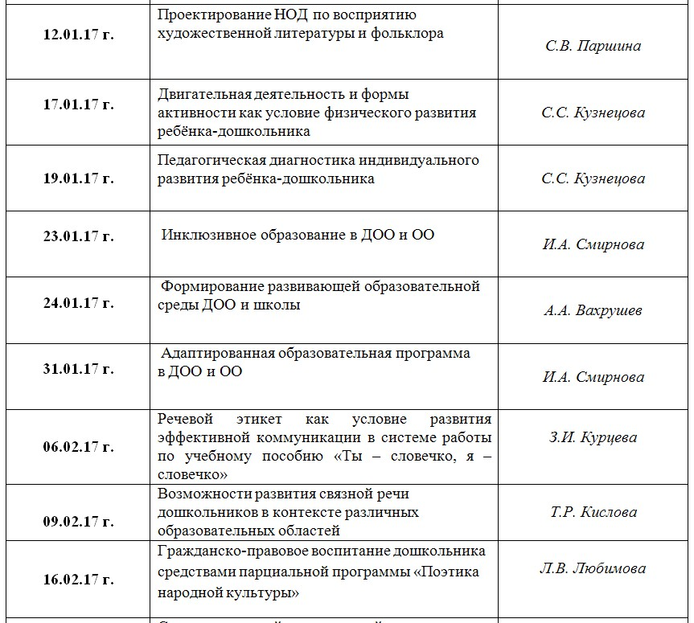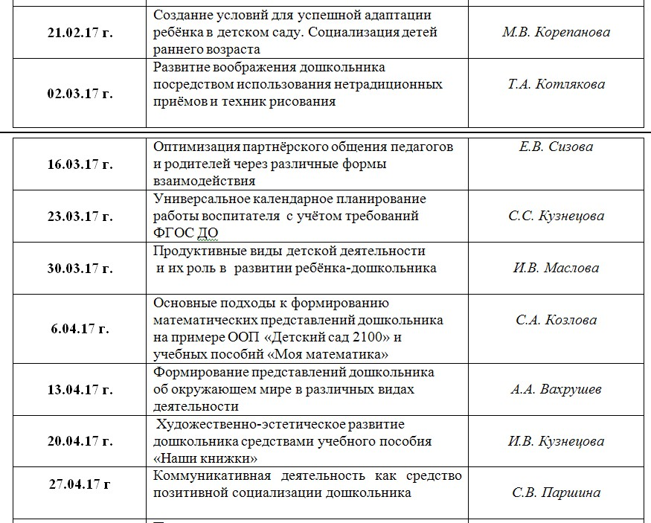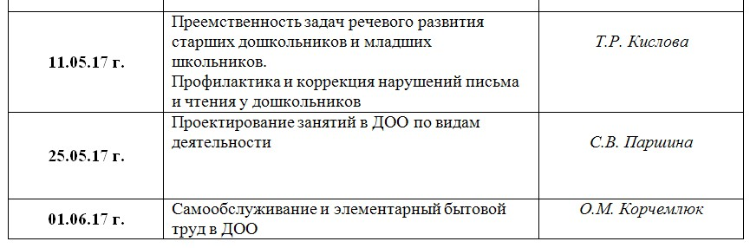
Продолжительность одного вебинара – 2 академических часа.
Участие в вебинарах бесплатное.
По окончании каждого вебинара слушателям выдаётся сертификат УМЦ «Школа 2100».
Программа вебинара и ссылка для регистрации размещаются на сайте за 3–4 дня до мероприятия.

II. Авторский коллектив ОС «Школа 2100» совместно с Московским психолого-социальным университетом проводит XX Всероссийскую научно-практическую конференцию по теме «Опыт и инновации Образовательной системы «Школа 2100» на службе современного российского образования».
Конференция будет проходить в конференц-зале УМЦ «Школа 2100».
Адрес: Москва, ул. Авиамоторная, 12.
Проезд: до ст. метро «Авиамоторная».
Дата проведения: 28 октября 2016 г.
Участие в конференции бесплатное. Возможно очное и заочное участие.
Регистрация на сайте www.school2100.com с октября 2016 г.

III. Дистанционные курсы
Авторский коллектив ОС «Школа 2100» совместно с Московским психолого-социальным университетом проводит дистанционные курсы повышения квалификации:
– для дошкольных педагогов по теме «Реализация ФГОС дошкольного образования в Основной образовательной программе ’’Детский сад 2100’’».
Продолжительность курсов: 72 ч.
Сроки обучения: 12 сентября 2016 г. – 12 февраля 2017 г.
Стоимость обучения с получением удостоверения о повышении квалификации в объеме 72 ч. 4000 рублей;
– для учителей начальной школы по теме «Пути достижения образовательного результата в соответствии с требованиями ФГОС начального общего образования».
Продолжительность курсов: 72 ч.
Сроки обучения: 12 сентября 2016 г. – 12 февраля 2017 г.
Стоимость обучения с получением удостоверения о повышении квалификации в объеме 72 ч. 4000 рублей;
– для руководителей образовательных организаций и дошкольных образовательных организаций, методистов, зам. директоров, старших воспитателей по теме «Эффективное управление образовательной организацией как средство обеспечения реализации Федеральных государственных образовательных стандартов в ОО (ДОО)».
Продолжительность курсов: 144 ч.
Сроки обучения: 12 сентября 2016 г. – 12 февраля 2017 г.
Стоимость обучения с получением удостоверения о повышении квалификации в объеме 144 ч. 6000 рублей.
Регистрация на все курсы на сайте www.school2100.com с середины августа 2016 г.
Консультации и справки о записи на все мероприятия по телефону: 8 (495) 778-16-74 и по электронной почте: umc@school2100.com

